История Кутейниковской средней школы №3
(Из воспоминаний ученика и учителя Кутейниковской средней школы, участника Великой Отечественной войны Пичугина Василия Афанасьевича)
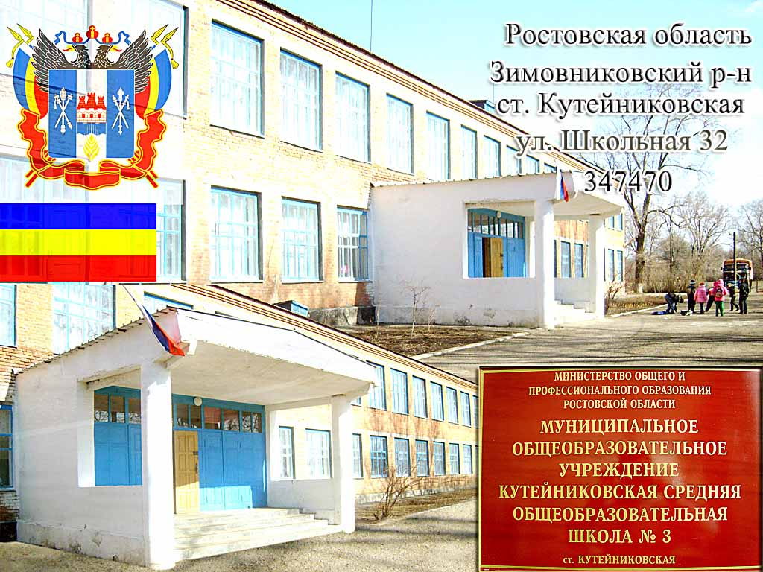 |  | В 1932 году в новом каменном здании была открыта ШКМ – школа колхозной молодежи, которая давала детям семилетнее образование. Первым директором школы был Неб Владимир Иванович. Учителями школы были – Шарапов В.М., Акугинов И.А., Кравченко А.Г., Дильдинов Е.У. и другие.  В 1935 году Кутейниковская 7-летняя школа была преобразована в среднюю школу. Так в 1935 – 1936 учебном году был 8 – й класс.
web-сайт: http://school3-zima.ru/
http://kutsoch.ucoz.ru/ |  | В 1936 – 37 учебном году – 9 класс.
В 1938 – 1939 учебном году – 10 класс – 1-й выпуск.
В 1940 учебном году - 10 класс – 2-й выпуск.
В 1940 – 1941 учебном году - 10 класс – 3-й выпуск.
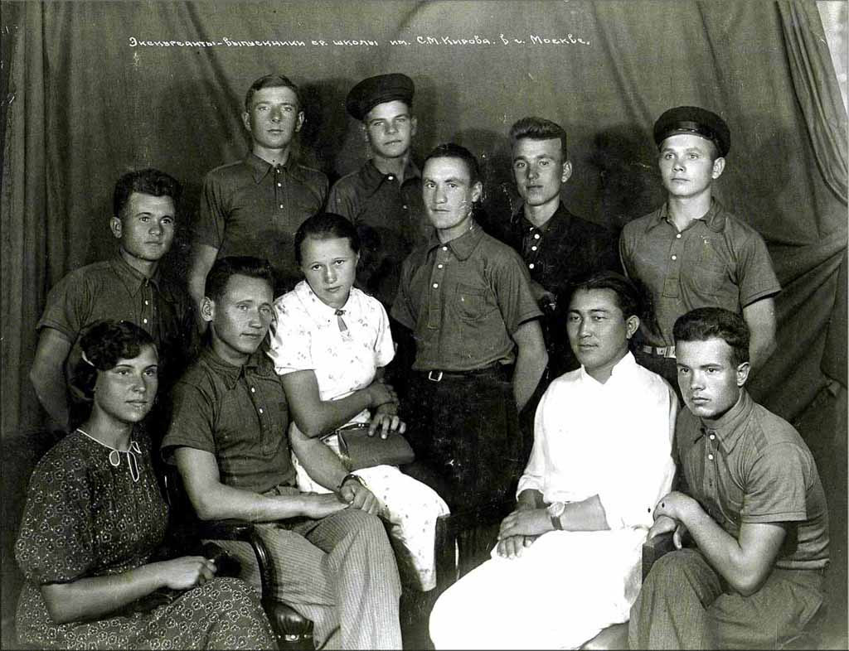
Выпускники школы 1940 года со своим первым директором - Неб Владимир Иванович (второй справа в 1-м ряду)
До начала Великой Отечественной войны школа сделала три выпуска десятиклассников. В 1937 – 38 учебном году 10 класса не было, так как не набрался комплект учащихся по той причине, что многих девятиклассников призвали в ряды Красной Армии, другие по семейным обстоятельствам устроились работать (район новый, требовались грамотные люди), а третьи, временно работали учителями, а в следующем учебном году окончили 10 класс.
Школа размещалась в двух одноэтажных зданиях и еще два класса размещались через дорогу в частном деревянном доме. Численность учащихся была в пределах тысячи человек. Среднюю школу пополняли Иловайская и Харьковская семилетняя школы. В Иловайской школе учились дети хуторов Веселый, Братский и Буденный. В Кутейниковской школе учились из хуторов Красный Октябрь, Торговый (Ковалевка), Стояновка, Ленинский, Верхняя Серебряковка, Озерский.
К знаниям относились с жадностью, кроме уроков и различных школьных кружков посещали занятия ОСАВИАХИМА (ныне ДОСААФ). Сдавали нормы на значки «ГТО» и «Ворошиловский стрелок» 8-10 кл совершали пешие многокилометровые кроссы. Носить на груди значки «ГТО», а тем более «Ворошиловский стрелок» - это была большая честь для юноши, большая, чем сейчас носят ордена и медали.
В период выборов в органы власти старшеклассники работали агитаторами на десяти дворах. К июню 1941 года средняя школа выпустила из своих стен со средним и семилетним образованием около 750 человек.
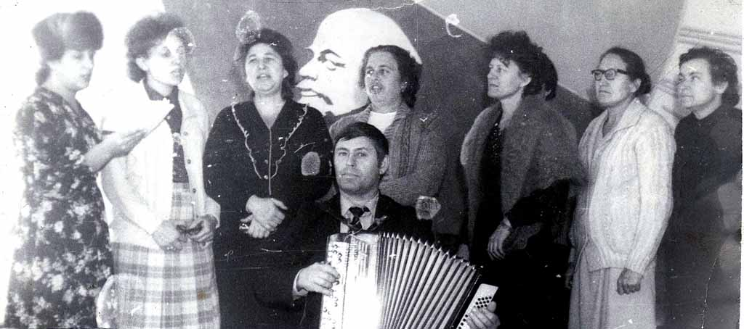
Учительский коллектив школы всегда любил и любит песню. В центре - учитель музыки Гонтарь Тимур Сергеевич.
Высокий патриотизм, который привила школа своим выпускникам, проявили не только те, кто погиб во время войны, но и те, которые вернулись с войны живыми и отмечены правительственными наградами, например: Ирза Иван Максимович, Мальфанов Николай Ефимович, Пичугин Михаил Иванович, Поздняков Александр Ефимович, Пичугин Василий Афанасьевич, и многие другие, а выпускник школы Гульев Петр Павлович удостоен орденов Славы трех степеней.
В 1945 году десятого класса не было, но позже школа стала полной средней. В школе по-прежнему учились дети из Верхне-Серебряковской, х. Озерского, Ковалевки, Братского, Веселого, Харьковского, Иловайского.
Во время войны много детей остались сиротами и, поэтому, на территории ст. Кутейниковской были построены два детских дома для детей сирот. Они тоже учились в средней школе. Численность учащихся достигала 700 человек. Занимались в две смены, а третья была вечерняя.
В послевоенное время были экзамены, начиная с 4 класса. Затем школа была преобразована в одиннадцатилетнюю, а семилетняя в восьмилетнюю, но позже 11 класс средней школы был упразднен. Сдача экзаменов осталась только в 8-х и 10-х классах.
Из первого послевоенного выпуска были и стали работать учителями Боголюбова Любовь Ивановна, Ирза Лидия Захаровна. По окончании средней школы в 1955 году Боголюбова Любовь Ивановна работала в школьной библиотеке и заочно училась в Волгоградском педагогическом институте. С 1959 года стала работать учителем начальных классов, а затем с 1961 года стала преподавать русский язык и литературу в средней школе.
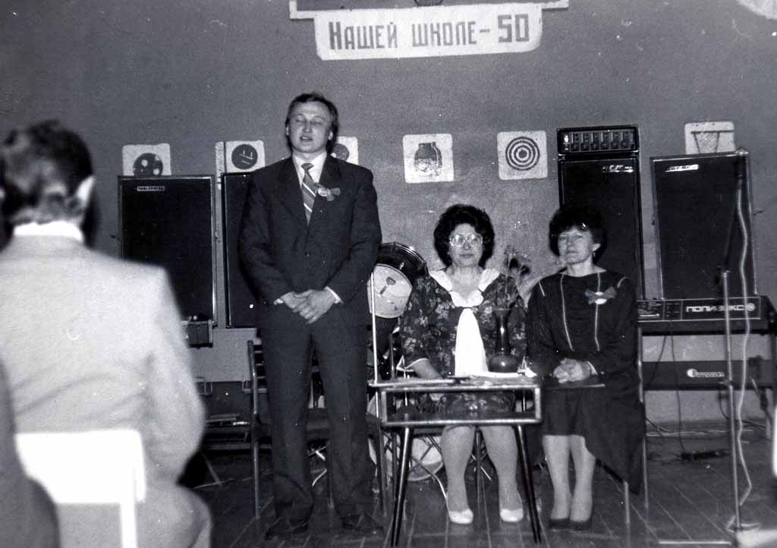
Юбилейный вечер. Выступает директор школы Иванча Геннадий Владимирович.
С 1990 года средняя школа вновь стала одиннадцатилетней».
29 мая «Кутейниковская средняя школа» № 3 получила статус «Казачья школа». В школе есть детские ансамбли: В 2004 году были организованы «Вольный Дон» - старшие классы; В 2005 году - «Кундюбочка», В 2005 году – «Казаки России». Ими руководил Чернышов Евгений Александрович. В настоящее время организованы - взрослый ансамбль при ДК «Кутейниковский» -в 2006 году «Казаки Дона» - руководитель - Чернышов Евгений Александрович; при детском садике «Малыш» работает ансамбль с 2007 года - «Донские лазорики» - руководитель ансамбля Нестеренко Елена Анатольевна. С марта 2011 года ансамблю «Казаки Дона» присвоено звание «Народный». Казачьи ансамбли являются лауреатами областных и районных Фестивалей. Принимали участие в праздничных мероприятиях ст. Романовская, ст. Великокняжеская (г. Пролетарск), г. Волгодонске, х. Шебалин, в «Шолоховской весне» (ст. Шолоховская), в гг. Ростов – на – Дону, Старочеркаск, Таганрог.
Библиография

1. |  | Из истории школы [Электронный ресурс]//МБОУ Кутейниковская казачья СОШ № 3. URL: http://school3-zima.narod.ru/L03.html

